Acção de Formação

UTILIZAÇÃO DOS NOVOS LABORATÓRIOS ESCOLARES

(Guião da actividade)

Formanda: Maria Ana Mestre

Formador: Professor Vítor Duarte Teodoro

Lisboa 2010
Factores de que depende o aquecimento de um corpo

Fundamento Teórico

- A nível macroscópico, o calor mede a energia transferida entre sistemas.

- Não ocorrendo nenhuma mudança de fase (sólido → líquido e inversa, ou líquido → gás e inversa), há variação de temperatura de um corpo.

Factores de que depende a energia transferida como calor:
- Variação da temperatura do corpo;
- Massa do corpo;
- Natureza da substância de que é feito o corpo.

O que se pretende?

Que após a realização de três actividades experimentais, em que é colocada, para cada uma delas, uma questão-problema, como se mostra em seguida:

Experiência I – Se dois corpos do mesmo material e com a mesma massa, a pressão constante, forem aquecidos por fontes de energia diferentes, ficarão ambos, passado algum tempo, com a mesma temperatura final?

Experiência II – Fornecendo a mesma quantidade de energia a dois corpos do mesmo material, mas com massas diferentes, passado algum tempo estes alcançam a mesma temperatura final?

Experiência III – Dois corpos de materiais diferentes, com a mesma massa, aquecidos durante o mesmo tempo com a mesma fonte de energia, ficarão no final à mesma temperatura?

os alunos concluam que nas experiências:

Experiência I – quando um corpo recebe calor a pressão constante, à pressão atmosférica, a energia fornecida varia de forma directa com a variação de temperatura.

Experiência II – a massa de um corpo varia de forma inversa com o aumento de temperatura que lhe é provocado, por receber calor.

Experiência III – materiais diferentes têm comportamentos diferentes quando recebem calor.

O prosseguimento desta actividade implica:

- Conhecer o conceito temperatura;
- Reconhecer que o calor pode medir a energia transferida espontaneamente de um sistema a temperatura mais elevada para um sistema a temperatura mais baixa, até se atingir o equilíbrio térmico.

Verificar significados
As situações de Calvin & Hobbes, apresentadas em power point numa aula, serviram para relembrar os conceitos: temperatura, calor e equilíbrio térmico e para motivar os alunos.

A temperatura
Através do sentido do tacto damos conta de que um corpo está a uma temperatura maior (mais quente) ou a uma temperatura menor (mais frio). Serão estas sensações fiáveis?
Como explicar a situação seguinte apresentada por Calvin & Hobbes?
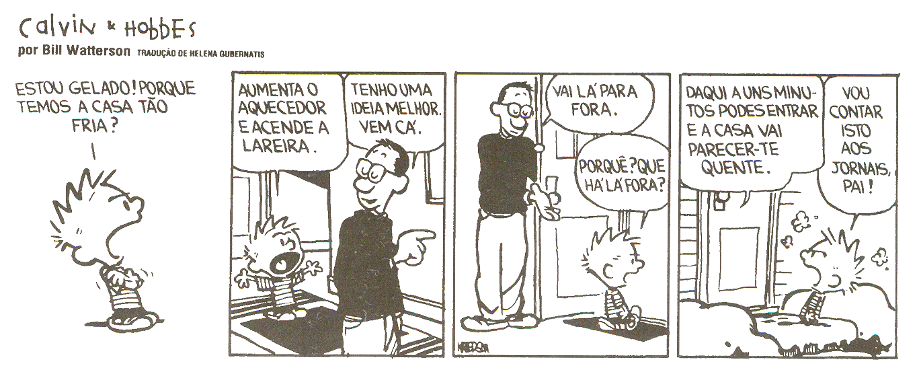
Calor e equilíbrio térmico
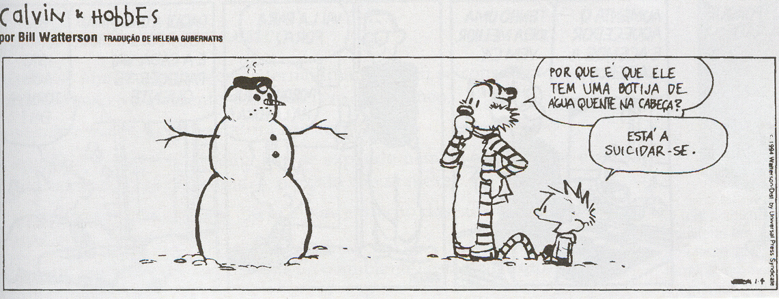
Que comentários te sugere esta nova situação?

Quando termina a transferência de energia?
ACTIVIDADE EXPERIMENTAL

EXPERIÊNCIA I
PROBLEMA: Se dois corpos do mesmo material e com a mesma massa, a pressão constante, forem aquecidos por fontes de energia diferentes, ficarão ambos, passado algum tempo, com a mesma temperatura final?
REGISTA O QUE PENSAS SOBRE O ASSUNTO:
Material:

  - Placa de aquecimento
  - Lamparina de álcool
  - Garrafa de esguicho com água
  - 2 copos de precipitação de 100 ml
  - Termómetro
  - Balança
  - Tripé
  - Rede
  - Suporte universal
  - Cronómetro

Procedimento
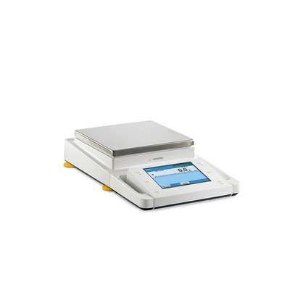
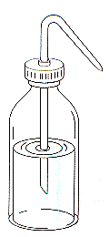

1. Pesa-se 50 g de água em cada um dos copos de 100 ml.

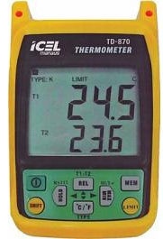
2. Mede-se a temperatura inicial (t_{i}) da água em cada um dos copos, confirma-se que é a mesma, e regista-se o seu valor:

- t_{i} da água = 16,5 ºC
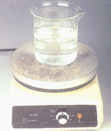
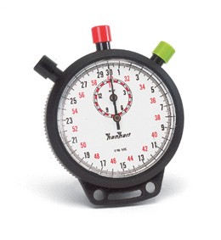
3. Aquecem-se ambos os copos com água, durante 5 minutos: um com a placa de aquecimento e o outro com a lamparina de álcool.

4. Medem-se as temperaturas finais da água quente nas duas situações (t_{fp} em que se utilizou a placa de aquecimento e t_{fl} em que se utilizou a lamparina) e registam-se os seus valores:

- t_{fp} da água quente com a placa de aquecimento = ____________
- t_{fl} da água quente com a lamparina = ________________

5. Registo das observações:
t_{i} da água fria nos dois copos
t_{fp} da água quente (através da placa de aquecimento)
t_{fl} da água quente (através da lamparina de álcool)
Δt_{p} - variação da temperatura da água provocada pela placa: Δt_{p} = t_{fp} - t_{i}
Δt_{l} - variação da temperatura da água provocada pela lamparina: Δt_{l} = t_{fl} - t_{i}

Interpretação das observações: (Discutir com os outros colegas e o professor os resultados)
________________________________________________________________________________________________________________________________________________________________________________________________________________________________________________________________________________________

EXPERIÊNCIA II
PROBLEMA: Fornecendo a mesma quantidade de energia a dois corpos do mesmo material, mas com massas diferentes, passado algum tempo estes alcançam a mesma temperatura final?
REGISTA O QUE PENSAS SOBRE O ASSUNTO:
Material:

  - Lamparina
  - Garrafa de esguicho com água
  - 2 copos de precipitação de 100 ml
  - Termómetro
  - Balança
  - Tripé
  - Rede
  - Suporte universal
  - Cronómetro

Procedimento experimental

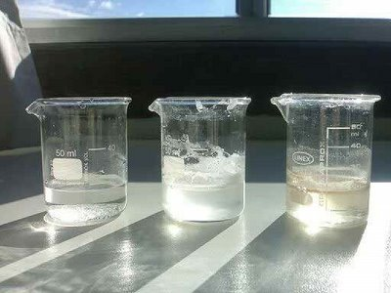

1. Pesam-se 60 g de água num dos copos e 30 g de água no outro copo.

2. Mede-se a temperatura inicial (t_{i}) da água e regista-se o seu valor:
- t_{i} da água = ___________

3. Aquecem-se ambos os copos com água, durante 4 minutos.

4. Medem-se as temperaturas ao fim de 4 minutos (t_{f1} da água aquecida de maior massa e t_{f2} da água aquecida de menor massa) e registam-se os seus valores:

- t_{f1} da água de maior massa = ___________
- t_{f2} da água de menor massa = __________

5. Registo das observações:

t_{i} da água fria nos dois copos
t_{f1} da água quente de maior massa
t_{f2} da água quente de menor massa
Δt₁ - variação da temperatura da água de maior massa
Δt₁ = t_{f1} - t_{i}
Δt₂ - variação da temperatura da água de menor massa
Δt₂ = t_{f2} - t_{i}

Interpretação das observações: (Discutir com os outros colegas e o professor os resultados)

________________________________________________________________________________________________________________________________________________________________________________________________________________________________________________________________________________________________________________________________________________________________________
EXPERIÊNCIA III
PROBLEMA: Dois corpos de materiais diferentes, com a mesma massa, aquecidos durante o mesmo tempo com a mesma fonte de energia, ficarão no final à mesma temperatura?
Ferro

Água

Massas iguais

Chamas iguais

REGISTA O QUE PENSAS SOBRE O ASSUNTO:

Material:

- Lamparina ou placa de aquecimento
- Garrafa de esguicho com água
- Óleo alimentar
- 2 copos de precipitação de 100 ml
- Cronómetro
- Termómetro
- Balança
- Tripé
- Rede
- Suporte universal

Procedimento experimental

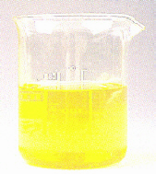


1. Pesa-se 50 g de água num dos copos e 50 g de óleo alimentar no outro copo.

2. Mede-se a temperatura inicial (t_{i}) em cada um dos copos. Regista-se o valor.

  - t_{i} da água = t_{i} do óleo = ____________

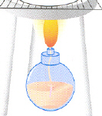
3. Aquecem-se ambos os copos, um com água e outro com óleo, durante 5 minutos.

4. Medem-se as temperaturas finais (t_{f1} temperatura da água e t_{f2} temperatura do óleo alimentar) e registam-se os seus valores:

- t_{f1} da água = ________
- t_{f2} do óleo = _________

5. Registo das observações:

t_{i} nos dois copos (da água e do óleo alimentar)
t_{f1} da água
t_{f2} do óleo alimentar
Δt₁ - variação da temperatura da água
Δt₁ = t_{f1} - t_{i}
Δt₂ - variação da temperatura do óleo alimentar
Δt₂ = t_{f2} - t_{i}

Interpretação das observações: (Discutir com os outros colegas e o professor os resultados)

____________________________________________________________________________________________________________________________________________________________________________________________________________________________________________________________________________________________________________________________________________________________________________________________________________________________________
______________________________________________________________________

Questões pós-laboratoriais

1. Completa a seguintes frases:

- A energia transferida para 2 dm³ de água para elevar a sua temperatura de 5 ºC é …………………. do que se só houvesse 1 dm³ de água.

- Para o mesmo aumento de temperatura, a energia transferida para um corpo depende da ……………………. e ……………………. .


2. Se estiveres descalço num chão revestido a tijoleira sentes frio, mas se colocares os pés em cima de um tapete, ainda que esteja à mesma temperatura, tens uma sensação diferente. Explica porquê.

Experiência nº _______

Data _____/____/_____
Competências  Alunos | Prepara o trabalho | Coopera com os colegas | Cumpre as regras de segurança | É organizado | Relaciona e aplica os conhecimentos | Elabora registos e conclusões do trabalho
1
2
3
4
5
6
7
8
9
10
11
12
13
14
15
16
17
18
19
20
21
22
23
24
25
Grelha de Registo de Observação do Trabalho Laboratorial

Actividade Experimental Nº________

Ficha de auto-avaliação

Tema: _________________________________________________________________

Grupo: ________________________________________________________________

Nome: _________________________________________ Nº: ____ Ano/Turma: ____

AUTO-AVALIAÇÃO

Coloca à frente de cada frase o número correspondente à classificação que dás ao teu desempenho, considerando a seguinte escala de classificação:

Nenhum Algum Muito
◻........................◻........................◻........................◻........................◻
1 2 3 4 5

- Leio/ouço com atenção a explicitação da actividade.

- Questiono quando tenho dúvidas.

- Prontifico-me a resolver a tarefa.

- Dou sugestões para a escolha do caminho a seguir na sua resolução.

- Respeito as decisões do grupo.

- Desempenho as tarefas de que fiquei responsável.

- Sempre que é oportuno apresento novos caminhos para a resolução da actividade.

- Trabalho até a actividade ser considerada concluída por todos os elementos do grupo.

- Falo baixo para não perturbar os outros grupos.

- Participo no debate sobre as conclusões do trabalho
MB – Muito Bom B – Bom S – Suficiente I – Insuficiente Ano: ___ Turma: ___ ____

